**Zeman hvězdou britských zpráv: Co si myslí Britové o našem prezidentovi?**

18. ledna 2016



Britský list Daily Mail na svém webu zveřejnil článek s názory Miloše Zemana na uprchlickou krizi. Ten byl mezi Brity velmi kladně hodnocen. | foto: [iDNES.cz](http://www.idnes.cz/)

**Českému prezidentovi Miloši Zemanovi se díky jeho výrokům podařilo se dostat na přední stránky britských novin. List Daily Mail na svých internetových stránkách zveřejnil výňatky z názorů naší hlavy státu na uprchlickou krizi a článek měl překvapivě vysokou čtenost a byl zhusta komentován. Co si o Miloši Zemanovi myslí Britové?**

|  |
| --- |
| [**Zobrazit fotogalerii**](http://www.expres.cz/foto.aspx?r=dx-zpravy&c=A160118_074044_dx-zpravy_pali) |

Když **jeden z nejčtenějších britských listů Daily Mail** v neděli odpoledne zveřejnil na svých internetových stránkách **článek s názory českého prezidenta** [**Miloše Zemana**](http://www.expres.cz/milos-zeman-cx6-/archiv.aspx?klic=628202) **na uprchlickou krizi,** nejspíš málokdo čekal, že se článek trhne rekord ve čtenosti. Opak se však stal pravdou.

**Článek o Miloši Zemanovi zaznamenal nečekaný úspěch.** Během pár hodin měl **tisíce sdílení a stovky komentářů.** Ve večerních hodinách byl editory Daily Mailu umístěn an **druhou hlavní pozici na domovské stránce** listu. **S názory českého prezidenta se tak seznámily a komentovaly je stovky Britů.**

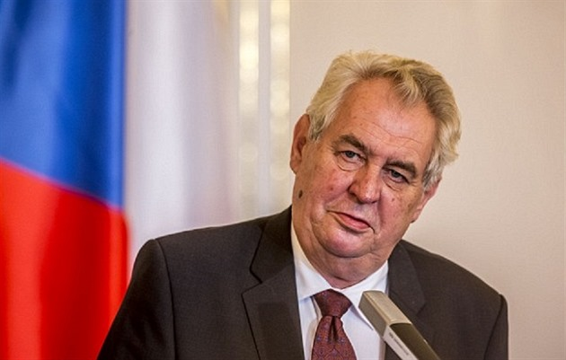

Názory českého prezidenta rezonují s tím, co si myslí značná část Britů.

***„Je téměř nemožné, aby se muslimové integrovali do západní Evropy, říká český prezident, který viní islámskou kulturu z útoků v Kolíně“*** zněl titulek článku, který čtenářům předkládal souhrn Zemanových názorů na uprchlickou krizi. Nechyběly Zemanovy výroky o ***„bojeschopných mladých mužích s iPhony“*** nebo ***„používání dětí jako živých štítů k vyvolání soucitu“.***

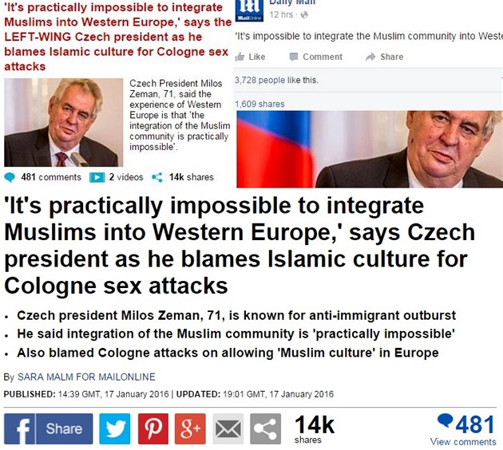

Článek s názory prezidenta Zemana na webu britského Daily Mailu měl tisíce sdílení a stovky komentářů

Z komentářů Britů to vypadá, že nám našeho prezidenta z**ávidí a s jeho názory se bezvýhradně ztotožňují.** ***„Má naprostou pravdu. Muslimové se ani nechtějí integrovat, chtějí jen ovládnout naše území. To oni budou příčinou pádu Evropy a západního světa,“*** komentuje na Facebooku Daily Mailu **Lesley Manning.**

***„Soudě podle masovosti uprchlické vlny a posledních zprávách o chování uprchlíků má Zeman pravdu. Každý člověk se může integrovat, ale ne v tomto měřítku. A nebude to lepší, ale jen horší,“*** dává Zemanovi za pravdu **Kieran Conelly. *„Říká jen to, co si každý soudný člověk myslí už několik let,“*** stojí v nejvíce kladně hodnoceném komentáři na stránkách Daily Mailu.

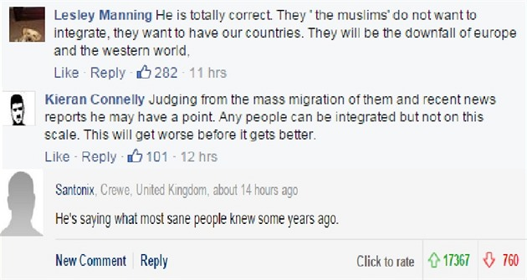

Většina komentujících Britů se Zemanem souhlasí.